ĐẠI HỌC TRÀ VINH
TRƯỜNG KỸ THUẬT VÀ CÔNG NGHỆ



ĐỒ ÁN TỐT NGHIỆP

XÂY DỰNG HỆ THỐNG GAME NHẬP VAI HÀNH ĐỘNG THỜI GIAN THỰC GÓC NHÌN TOP-DOWN SỬ DỤNG ĐỒ HỌA PIXEL ART

Giảng viên hướng dẫn: TS. Đoàn Phước Miền
Sinh viên thực hiện: Ngô Huỳnh Quốc Khang
Mã số sinh viên: 110122092
Lớp: DA22TTD
Khóa: 2022

Vĩnh Long, tháng 6 năm2026
ĐẠI HỌC TRÀ VINH
TRƯỜNG KỸ THUẬT VÀ CÔNG NGHỆ



ĐỒ ÁN TỐT NGHIỆP

XÂY DỰNG HỆ THỐNG GAME NHẬP VAI HÀNH ĐỘNG THỜI GIAN THỰC GÓC NHÌN TOP-DOWN SỬ DỤNG ĐỒ HỌA PIXEL ART

Giảng viên hướng dẫn: TS. Đoàn Phước Miền
Sinh viên thực hiện: Ngô Huỳnh Quốc Khang
Mã số sinh viên: 110122092
Lớp: DA22TTD
Khóa: 2022

Vĩnh Long, tháng 6 năm2026
MỤC LỤC

CHƯƠNG 1. Tổng quan 1
1.1 Giới thiệu đề tài 1
1.2 Mục tiêu đề tài 1
1.3 Đối tượng nghiên cứu 2
1.4 Phạm vi nghiên cứu 2
1.5 Phương pháp nghiên cứu 3
1.5.1 Phương pháp nghiên cứu tài liệu 3
1.5.2 Phương pháp phân tích và thiết kế hệ thống 3
1.5.3 Phương pháp thực nghiệm 3
1.5.4 Phương pháp giá kết quả 3
CHƯƠNG 2. Nguyên cứu cơ sở lý thuyết 4
2.1 Tổng quan về game thể loại nhập vai 4
2.2 Tổng quan về đồ họa pixel 4
2.3 Tổng quan về Godot Engine 5
2.4 Tổng quan về Krita 6
2.5 Tổng quan về FL Studio 6
CHƯƠNG 3. Hiện thực hóa nghiên cứu 7
3.1 Mô tả bài toán 7
3.2 Phân tích và thiết kế hệ thống 8
3.2.1 Đặc tả yêu cầu hệ thống 8
3.2.2 Tổ chức lưu trữ dữ liệu 10
3.2.3 Thiết kế dữ liệu 11
3.2.4 Thiết kế xử lý 16
3.2.5 Thiết kế đồ họa 21
CHƯƠNG 4. Kết quả nghiên cứu 41
4.1 Dữ liệu thử nghiệm 41
4.1.1 Bình thuốc hồi máu 41
4.1.2 Bình thuốc hồi mana 42
4.1.3 Vũ khí cận chiến 44
4.1.4 Vũ khí tầm xa 44
4.1.5 Vũ khí phép thuật 45
4.2 Kết quả thực nghiệm 46
CHƯƠNG 5. Kết luận và hướng phát triển 51
5.1 Kết luận 51
5.2 Hạn chế 52
5.3 Hướng phát triển 52

LỜI MỞ ĐẦU
Trong những năm gần đây, ngành công nghiệp game đã có sự phát triển mạnh mẽ cả về công nghệ lẫn trải nghiệm người dùng. Trong đó thể loại game nhập vai hành động (Action Role-Playing Game – Action RPG) ngày càng được yêu thích nhờ khả năng kết hợp giữa yếu tố nhập vai, khám phá và chiến đấu thời gian thực, đặc biệt là các tựa game sử dụng góc nhìn top-down cùng phong cách đồ họa pixel art không chỉ mang lại cảm giác hoài cổ mà còn tạo nên nét nghệ thuật độc đáo, giúp tối ưu hiệu năng và phù hợp với nhiều nền tảng phát triển game hiện nay.
Bên cạnh sự phát triển của các game engine hiện đại, Godot đang trở thành một công cụ tiềm năng trong lĩnh vực phát triển game nhờ tính mã nguồn mở, khả năng mở rộng cao và hỗ trợ mạnh mẽ cho lập trình gameplay. Vì vậy việc nghiên cứu và xây dựng một hệ thống game Action RPG bằng Godot sẽ mang lại ý nghĩa thực tiễn trong việc ứng dụng kiến thức lập trình và thiết kế hệ thống, góp phần nâng cao khả năng tiếp thu các kiến thức và kỹ thuật liên quan đến quy trình phát triển game hiện đại.
Xuất phát từ những lý do trên, đề tài “Xây dựng game nhập vai hành động thời gian thực góc nhìn top-down sử dụng đồ họa pixel art bằng Godot 4.6” được thực hiện với mục tiêu xây dựng một hệ thống gameplay hoàn chỉnh bao gồm di chuyển, chiến đấu, kỹ năng, AI kẻ địch, bản đồ tile-based và giao diện người dùng. Đề tài cũng tập trung vào việc tối ưu hiệu năng, đảm bảo trải nghiệm mượt mà và nâng cao khả năng mở rộng của hệ thống nhằm hỗ trợ việc phát triển thêm nội dung trong tương lai.

LỜI CẢM ƠN
Đầu tiên, em xin gửi lời cảm ơn chân thành đến các thầy cô, những người đã hết mực chỉ bảo, hướng dẫn và sẵn sàng giải đáp thắc mắc, cung cấp những kiến thức hữu ích giúp em hoàn thành công việc trong suốt quá trình thực hiện báo cáo này.
Mặc dù đã cố gắng để thực hiện đề tài một cách nghiêm túc và tập trung trong suốt quá trình thu thập, tìm hiểu, phân tích và tổng hợp nhiều nguồn tài liệu khác nhau, song do sự hiểu biết còn chưa cao, trình độ chuyên môn còn hạn chế ở nhiều mặt và chưa có nhiều kỹ năng trong việc thực hiện các công việc trong chuyên ngành nên trong quá trình biên soạn đồ án không thể tránh khỏi các thiết sót. Do đó nếu như có những điểm trong báo cáo còn chưa hợp lí hoặc sai sót em rất mong được các thầy cô đóng góp thêm các ý kiến để có thể học hỏi và tiếp thu thêm các kiến thức còn thiếu sót.
Em xin chân thành cảm ơn!
Sinh viên thực hiện

Ngô Huỳnh Quốc Khang

NHẬN XÉT
(Của giảng viên hướng dẫn trong đồ án, khoá luận của sinh viên)

Giảng viên hướng dẫn
(ký và ghi rõ họ tên)
UBND TỈNH VĨNH LONG |  | CỘNG HOÀ XÃ HỘI CHỦ NGHĨA VIỆT NAM
ĐẠI HỌC TRÀ VINH |  | Độc lập – Tự do – Hạnh Phúc

BẢN NHẬN XÉT ĐỒ ÁN, KHÓA LUẬN TỐT NGHIỆP
(Của giảng viên hướng dẫn)

Họ và tên sinh viên: MSSV:
Ngành: Khóa:
Tên đề tài:

Họ và tên Giáo viên hướng dẫn:
Chức danh: Học vị:
NHẬN XÉT
- Nội dung đề tài:

- Ưu điểm:

- Khuyết điểm:

- Điểm mới đề tài:

- Giá trị thực trên đề tài:

- Đề nghị sửa chữa bổ sung:

- Đánh giá:

Vĩnh Long, ngày……tháng…… năm 20……
Giảng viên hướng dẫn
(Ký & ghi rõ họ tên)

NHẬN XÉT
(Của giảng viên chấm trong đồ án, khoá luận của sinh viên)

Giảng viên chấm
(ký và ghi rõ họ tên)
UBND TỈNH VĨNH LONG |  | CỘNG HOÀ XÃ HỘI CHỦ NGHĨA VIỆT NAM
ĐẠI HỌC TRÀ VINH |  | Độc lập – Tự do – Hạnh Phúc

BẢN NHẬN XÉT ĐỒ ÁN, KHÓA LUẬN TỐT NGHIỆP
(Của cán bộ chấm đồ án, khóa luận)

Họ và tên người nhận xét:
Chức danh: Học vị:
Chuyên ngành:
Cơ quan công tác:
Tên sinh viên:
Tên đề tài đồ án, khóa luận tốt nghiệp:

I. Ý KIẾN NHẬN XÉT
- Nội dung:

- Điểm mới các kết quả của đồ án, khóa luận:

- Ứng dụng thực tế:

II. CÁC VẤN ĐỀ CẦN LÀM RÕ
(Các câu hỏi của giáo viên phản biện)

III. KẾT LUẬN
(Ghi rõ đồng ý hay không đồng ý cho bảo vệ đồ án khóa luận tốt nghiệp)

……………, ngày……tháng…… năm 20……
Người nhận xét
(Ký & ghi rõ họ tên)

DANH MỤC BẢNG

Bảng 3.1 Cấu trúc dữ liệu Vật phẩm cơ sở (ItemData) 11
Bảng 3.2 Cấu trúc dữ liệu Vũ khí (WeaponData - Kế thừa từ ItemData) 12
Bảng 3.3 Cấu trúc dữ liệu Kẻ thù (EnemyData) 13
Bảng 3.4 Cấu trúc Chỉ số Nhân vật (CharacterStats) 15
Bảng 4.1 Dữ liệu của vật phẩm bình thuốc hồi máu 41
Bảng 4.2 Dữ liệu của vật phẩm bình thuốc hồi mana 42
Bảng 4.3 Dữ liệu vũ khí cận chiến 44
Bảng 4.4 Dữ liệu vũ khí tầm xa 44
Bảng 4.5 Dữ liệu của vũ khí ma thuật 45

DANH MỤC HÌNH ẢNH
Hình 3.1 Sơ đồ use case di chuyển và chiến đấu 16
Hình 3.2 Sơ đồ use case hệ thống túi đồ 17
Hình 3.3 Sơ đồ use case hệ thống cửa hàng 18
Hình 3.4 Sơ đồ hệ thống trang bị và bỏ trang bị vũ khí 19
Hình 3.5 Sơ đồ use case hệ thống sản sinh và thiết lập hành vi của quái vật 20
Hình 3.6 Thiết kế nhân vật player 21
Hình 3.7 Thiết kế hoạt ảnh chuyển động cho player 22
Hình 3.8 Thiết kế nhân vật kẻ địch slime 23
Hình 3.9 Thiết kế nhân vật kẻ địch người xương 23
Hình 3.10 Thiết kế nhân vật Người bán hàng 24
Hình 3.11 Thiết kế các tileset môi trường 25
Hình 3.12 Thiết kế đối tượng cây 26
Hình 3.13 Thiết kế đối tượng đuốc 27
Hình 3.14 Thiết kế hiệu ứng nổ 27
Hình 3.15 Thiết kế hiệu ứng nhát chém (slash) 28
Hình 3.16 Thiết kế vật phẩm kiếm 29
Hình 3.17 Thiết kế vật phẩm cung 30
Hình 3.18 Thiết kế vật phẩm trượng phép 31
Hình 3.19 Thiết kế vật phẩm bình thuốc hồi phục máu 32
Hình 3.20 Thiết kế vật phẩm bình thuốc hồi phục mana 33
Hình 3.21 Thiết kế vật thể bay mũi tên (arrow) 34
Hình 3.22 Thiết kế vật thể bay quả cầu lửa (fireball) 35
Hình 3.23 Thiết kế giao diện ô chứa vật phẩm (slot) 36
Hình 3.24 Thiết kế giao diện ô để bỏ vật phẩm đi (trash slot) 37
Hình 3.25 Thiết kế giao diện ô được chọn (select slot) 38
Hình 3.26 Thiết kế giao diện nền bên dưới các ô (background panel) 39
Hình 3.27 Thiết kế giao diện nút tương tác 39
Hình 3.28 Thiết kế giao diện thanh máu của player 40
Hình 3.29 Thiết kế giao diện thanh mana của player 40
Hình 3.30 Thiết kế giao diện thanh thể lực của player 40
Hình 4.1 Giao diện khi game 46
Hình 4.2 Giao diện túi đồ (Inventory) 47
Hình 4.3 Hình ảnh các vật phẩm rơi ra bên ngoài môi trường 48
Hình 4.4 Player tương tác với NPC bán hàng 48
Hình 4.5 Giao diện cửa hàng 49
Hình 4.6 Player và quái vật chiến đấu với nhau 50

Tổng quan

Giới thiệu đề tài
Trong bối cảnh ngành công nghiệp game ngày càng phát triển mạnh mẽ, các tựa game thuộc thể loại nhập vai hành động (Action RPG) luôn nhận được sự quan tâm lớn từ cộng đồng người chơi nhờ khả năng kết hợp giữa yếu tố chiến đấu thời gian thực, khám phá thế giới và phát triển nhân vật, phong cách đồ họa pixel art đang dần trở thành xu hướng trong nhiều sản phẩm game hiện đại bởi tính nghệ thuật đặc trưng, khả năng tối ưu tài nguyên và cảm giác hoài cổ mà nó mang lại.
Các game engine mã nguồn mở như Godot ngày càng được sử dụng rộng rãi trong quá trình phát triển game nhờ khả năng hỗ trợ đa nền tảng, hiệu năng tốt và dễ mở rộng cung cấp nhiều cải tiến về xử lý đồ họa, vật lý và hệ thống lập trình, phù hợp để xây dựng các tựa game 2D có gameplay thời gian thực.
Xuất phát từ những yếu tố trên, đề tài “Xây dựng game nhập vai hành động thời gian thực góc nhìn top-down sử dụng đồ họa pixel art bằng Godot 4.6” được thực hiện nhằm nghiên cứu và xây dựng một hệ thống game hoàn chỉnh với các cơ chế gameplay cơ bản như di chuyển, chiến đấu, kỹ năng và AI của kẻ địch.

Mục tiêu đề tài
Mục tiêu đề tài là xây dựng một hệ thống game nhập vai hành động thời gian thực hoạt động ổn định, sử dụng góc nhìn top-down kết hợp với phong cách đồ họa pixel art hướng đến việc tái hiện các cơ chế cơ bản của dòng game Action RPG, như điều khiển nhân vật, chiến đấu thời gian thực, sử dụng kỹ năng và tương tác với môi trường trong game.
Mục tiêu đề tài bên cạnh việc triển khai gameplay cốt lõi thì còn tập trung xây dựng hệ thống nhân vật bao gồm người chơi, kẻ địch và NPC với các hành vi và chức năng riêng biệt. AI của kẻ địch được thiết kế nhằm tạo ra trải nghiệm chiến đấu tự nhiên và tăng tính thử thách cho người chơi, ngoài ra hệ thống bản đồ dạng tile-based và giao diện người dùng cũng được xây dựng nhằm hoàn thiện trải nghiệm tổng thể của trò chơi.
Đề tài còn hướng đến việc tối ưu hiệu năng và khả năng mở rộng của hệ thống. Việc tổ chức mã nguồn và xây dựng kiến trúc hợp lý sẽ giúp dễ dàng bổ sung thêm bản đồ, kỹ năng, loại kẻ địch hoặc các tính năng mới trong quá trình phát triển về sau.

Đối tượng nghiên cứu
Nghiên cứu các hệ thống và kỹ thuật được sử dụng trong quá trình phát triển game nhập vai hành động 2D, trong đó trọng tâm chính là cơ chế gameplay thời gian thực với góc nhìn top-down, bao gồm hệ thống điều khiển nhân vật, hệ thống chiến đấu, AI cho kẻ địch và quản lý bản đồ trong môi trường game.
Nghiên cứu việc ứng dụng phong cách đồ họa pixel art trong thiết kế hình ảnh và giao diện nhằm tạo nên tính thẩm mỹ đặc trưng cho trò chơi. Các nguyên lý về thiết kế gameplay, tổ chức dữ liệu và tối ưu hiệu năng trong game 2D cũng là những nội dung quan trọng được tìm hiểu và áp dụng trong quá trình thực hiện.
Nghiên cứu khả năng ứng dụng của game engine Godot 4.6 trong phát triển game Action RPG, từ đó đánh giá mức độ phù hợp của công cụ này đối với việc xây dựng các sản phẩm game 2D hiện đại.

Phạm vi nghiên cứu
Đề tài tập trung nghiên cứu và xây dựng một sản phẩm game 2D thuộc thể loại nhập vai hành động với góc nhìn từ trên xuống (top-down). Các nội dung được triển khai chủ yếu xoay quanh hệ thống gameplay cơ bản như di chuyển nhân vật, chiến đấu thời gian thực, kỹ năng, AI kẻ địch và bản đồ dạng tile-based.
Về mặt kỹ thuật, đề tài sử dụng game engine Godot 4.6 để phát triển toàn bộ hệ thống. Phần đồ họa được xây dựng theo phong cách pixel art nhằm tạo sự đồng nhất về mặt hình ảnh và tối ưu tài nguyên. Hệ thống được phát triển dưới dạng một bản prototype có thể chơi được, tập trung vào việc kiểm chứng cơ chế hoạt động và khả năng mở rộng thay vì xây dựng đầy đủ nội dung như một sản phẩm thương mại hoàn chỉnh.

Phương pháp nghiên cứu

Phương pháp nghiên cứu tài liệu
Được sử dụng nhằm thu thập và phân tích các kiến thức liên quan đến phát triển game nhập vai hành động, thiết kế gameplay thời gian thực, AI trong game và đồ họa pixel art. Các tài liệu tham khảo bao gồm sách chuyên ngành, tài liệu kỹ thuật, bài viết nghiên cứu và nguồn hướng dẫn từ cộng đồng phát triển Godot.

Phương pháp phân tích và thiết kế hệ thống
Sử dụng các các mô hình như Use Case Diagram và Class Diagram nhằm xác định cấu trúc và mối quan hệ giữa các thành phần trong game. Việc thiết kế trước khi triển khai giúp hệ thống có tính tổ chức cao và dễ mở rộng.

Phương pháp thực nghiệm
Được áp dụng thông qua quá trình xây dựng trực tiếp các chức năng của game trên Godot 4.6. Các hệ thống như điều khiển nhân vật, chiến đấu, AI và bản đồ được triển khai, kiểm thử và điều chỉnh liên tục nhằm đảm bảo tính ổn định và hiệu quả hoạt động.

Phương pháp giá kết quả
Đánh giá sản phẩm dựa trên mức độ hoàn thành các mục tiêu đã đề ra, khả năng vận hành của hệ thống, hiệu năng xử lý và trải nghiệm người dùng. Kết quả đạt được sẽ là cơ sở để đánh giá tính khả thi cũng như định hướng phát triển mở rộng trong tương lai.

Nguyên cứu cơ sở lý thuyết

Tổng quan về game thể loại nhập vai
Game nhập vai hay còn gọi là game RPG (Role-Playing Game), là một thể loại game mà trong đó người chơi sẽ được hóa thân vào một hoặc nhiều nhân vật, tham gia vào những cuộc phiêu lưu, khám phá thế giới trong game và phát triển kỹ năng nhân vật theo thời gian.
Điểm đặc trưng của thể loại này là nằm ở phần cốt truyện được xây dựng rất chi tiết, nhiều phân nhánh khác nhau và có thể thay đổi dựa trên quyết định của người chơi, đồng thời hệ thống NPC trong game cũng được xây dựng chi tiết với các tính cách khác nhau kèm theo câu truyện của riêng của từng NPC.
Người chơi sẽ trải qua nhiều nhiệm vụ chính và phụ khác nhau, trong đó tùy vào các quyết định của người chơi ở phần cốt truyện sẽ dẫn đến sự thay đổi về phần nhiệm vụ chính nhưng không làm thay phần nhiệm vụ phụ.
Trong bất kỳ tựa game nhập vai nào, hệ thống chiến đấu sẽ luôn giữ vai trò cốt lõi, định hình trải nghiệm và cảm xúc của người chơi. Hệ thống này thường được chia thành hai dạng là chiến đấu theo lượt có nhịp độ rất chậm và mang tính chiến thuật cao và thời gian suy nghĩ lâu, buộc người chơi phải cân nhắc kỹ lưỡng từng hành động trước khi ra nước đi tiếp theo. Ngược lại với đó là chiến đấu thời gian thực có nhịp độ mang tính rất nhanh và dồn dập, người chơi phải dựa vào phản xạ nhanh để dành chiến thắng, từ đó tạo ra sự kịch tính và căng thẳng.

Tổng quan về đồ họa pixel
Đồ họa pixel là kỹ thuật sử dụng các điểm ảnh làm đơn vị cơ bản để tạo hình ảnh, thường được sử dụng trong các game 2D cổ điển và game indie hiện nay.
Đặc điểm nổi bật của đồ họa pixel là khả năng truyền tải hình ảnh chi tiết với lượng dữ liệu cực nhỏ, tạo nên cảm giác cổ điển và gợi nhớ những game đồ họa 8-bit và 16-bit của những năm 1980 và 1990.
Kỹ thuật này cho phép nhà phát triển dễ dàng tùy chỉnh từng frame của animation, tạo các sprite cho nhân vật, quái vật, vật phẩm, cũng như các tileset để xây dựng môi trường game như nền đất, cây cối hay tường.
Pixel art cũng thường được sử dụng để làm icon, hiệu ứng đơn giản như cháy nổ hay ánh sáng, mang lại sự linh hoạt và tiết kiệm tài nguyên cho game.

Tổng quan về Godot Engine
Godot Engine là một công cụ phát triển game đa nền tảng với nhiều tính năng nổi bật, cho phép tạo ra các trò chơi 2D và 3D từ một giao diện thống nhất. Nó cung cấp một bộ công cụ toàn diện và phổ biến, giúp người dùng tập trung vào việc làm game mà không cần phải tự tạo lại từ đầu. Game có thể được xuất chỉ với một cú nhấp chuột sang nhiều nền tảng, bao gồm các nền tảng máy tính để bàn chính (Linux, macOS, Windows), nền tảng di động (Android, iOS), cũng như các nền tảng web và máy chơi game [1].
Godot Engine hoàn toàn miễn phí và mã nguồn mở theo giấy phép MIT tự do . Không ràng buộc, không phí bản quyền, không gì cả. Trò chơi của người dùng thuộc về họ, đến từng dòng mã cuối cùng của engine. Quá trình phát triển của Godot hoàn toàn độc lập và do cộng đồng dẫn dắt, trao quyền cho người dùng tham gia định hình engine sao cho phù hợp với kỳ vọng của họ. Nó được hỗ trợ bởi Quỹ Godot, một tổ chức phi lợi nhuận [1].
Godot Engine đặc biệt mạnh ở mảng 2D với các công cụ tilemap, sprite animation, camera và physics 2D và signal nhưng vẫn hỗ trợ cơ bản đến nâng cao cho 3D với mesh, light, material và animation. Godot trở thành lựa chọn lý tưởng cho các dự án game indie vì có mã nguồn mở, dung lượng nhẹ, giao diện linh hoạt dễ sử dụng, rất thích hợp cho các nhà phát triển có nhu cầu cần nhanh chóng thử nghiệm ý tưởng. Godot còn tích hợp sẵn các công cụ để đọc và ghi dữ liệu từ JSON, cho phép lưu trữ thông tin nhân vật, level hay item một cách linh hoạt.

Tổng quan về Krita
Krita là phần mềm vẽ kỹ thuật số miễn phí, nổi bật với khả năng tạo tranh, sprite và animation 2D. Krita cung cấp nhiều công cụ mạnh mẽ như layer và group layer giúp quản lý sprite và background một cách chi tiết, cùng với hệ thống brush đa dạng hỗ trợ vẽ texture và các chi tiết nhỏ. Ngoài ra, Krita còn hỗ trợ animation frame, cho phép tạo các sprite sheet hoặc các animation ngắn trực tiếp trong phần mềm, đồng thời hỗ trợ xuất file dưới nhiều định dạng phổ biến như PNG, PSD hay GIF. Trong phát triển game, Krita thường được sử dụng để tạo sprite nhân vật, tileset môi trường, background và UI.

Tổng quan về FL Studio
FL Studio là một phần mềm sản xuất nhạc kỹ thuật số phổ biến nhất hiện nay, được sử dụng để tạo nhạc nền và hiệu ứng âm thanh. FL Studio cung cấp nhiều công cụ mạnh mẽ, từ piano roll để ghi chú nhạc, thiết lập melody, chord progression, đến mixer và các hiệu ứng như reverb, EQ, compression, giúp âm thanh trở nên sống động và chuyên nghiệp.
FL Studio có khả năng xuất file dưới nhiều định dạng như WAV, MP3 hay MIDI, giúp dễ dàng tích hợp vào dự án game, từ đó nâng cao trải nghiệm người chơi thông qua âm thanh hiệu ứng và nhạc nền sống động.

Hiện thực hóa nghiên cứu

Mô tả bài toán
Mục tiêu chính của đề tài là tạo ra một hệ thống dễ quản lý có thể linh hoạt trong việc thêm các tính năng, nhân vật hay vũ khí mới sau này trở nên thuận tiện mà không làm ảnh hưởng đến cấu trúc chung của trò chơi.
Trọng tâm của trò chơi là hành vi của nhân vật, kẻ thù và hệ thống quản lý. Nhân vật chính trong game có tốc độ di chuyển cố định, có thanh máu để theo dõi tình trạng sinh tồn và có thể điều khiển dễ dàng bằng bàn phím. Điểm đặc biệt là nhân vật có thể sử dụng nhiều loại vũ khí khác nhau, và mỗi khi đổi vũ khí thì các hoạt cũng sẽ tự động thay đổi theo cho phù hợp.
Cơ chế chiến đấu được chăm chút rất kỹ để tạo cảm giác linh hoạt trong từng hành động, như việc nhân vật sẽ lao nhanh về hướng con trỏ chuột để tấn công cận chiến hoặc bắn đạn khi tấn công tầm xa, và khả năng lướt đi để né đòn sau mỗi kèm theo một hiệu ứng bóng mờ phía sau. Mọi chuyển động lao đi hay khi bị quái vật đánh bật lùi lại đều được áp dụng các hiệu ứng giảm tốc mượt mà chứ không dừng lại đột ngột, tạo cảm giác chuyển động rất tự nhiên.
Các quái vật trong game được lập trình để hoạt động thông minh. Chúng biết tự động tính toán đường đi để đuổi theo người chơi và biết né tránh các chướng ngại vật trên bản đồ. Thanh máu của quái vật và các con số hiển thị lượng sát thương sẽ chỉ xuất hiện khi chúng bị trúng đòn. Toàn bộ thông tin về chỉ số của nhân vật, sức mạnh của từng loại vũ khí, hay đặc tính của quái vật đều được tách biệt thành các túi dữ liệu riêng để dễ dàng chỉnh sửa.

Phân tích và thiết kế hệ thống

Đặc tả yêu cầu hệ thống

Yêu cầu chức năng
Hệ thống điều khiển và di chuyển: Trò chơi phải tiếp nhận và xử lý mượt mà lệnh di chuyển từ cả bàn phím (các phím WASD hoặc phím mũi tên). Nhân vật chính phải di chuyển với tốc độ cố định theo đúng hướng điều khiển nhận được từ bàn phím.
Hệ thống chiến đấu cận chiến: Khi người chơi đang cầm vũ khí cận chín và kích hoạt tấn công, nhân vật phải tự động lao nhanh về phía vị trí con trỏ chuột. Đồng thời, hệ thống phải kích hoạt vùng va chạm gây sát thương tại khu vực tấn công để kiểm tra và trừ máu kẻ thù trong tầm đánh.
Hệ thống chiến đấu tầm xa: Trò chơi phải xác định được điểm xuất phát của đạn trên từng loại vũ khí tầm xa để bắn ra các viên đạn. Chu kỳ sinh ra, di chuyển, va chạm và biến mất của các viên đạn này sẽ do một bộ quản lý đạn điều phối.
Hệ thống né đòn và hiệu ứng: Trò chơi phải cho phép nhân vật thực hiện hành động né tránh với thời gian hồi chiêu cho mỗi lần sử dụng. Trong suốt quá trình né, một chuỗi các hình bóng mờ (hiệu ứng ma bóng) phải được tạo ra phía sau nhân vật để thể hiện chuyển động nhanh.
Phản hồi va chạm (Đẩy lùi): Khi nhân vật chính hoặc kẻ thù dính đòn, hệ thống phải tính toán để tạo lực đẩy lùi thực thể đó ra một khoảng cách nhất định, tốc độ lùi giảm dần một cách tự nhiên trước khi dừng lại hoàn toàn.
Trí tuệ nhân tạo của kẻ thù (AI): Kẻ thù phải tự động chuyển đổi qua lại giữa các trạng thái hoạt động (như đứng yên, tuần tra, đuổi theo, cấn công hoặc chịu sát thương) dựa trên tình huống thực tế. Chúng phải biết tự tìm đường đi tối ưu nhất để tiếp cận người chơi và tự động né tránh các chướng ngại vật trên bản đồ.
Giao diện hiển thị chiến đấu (UI): Thanh máu của nhân vật chính luôn luôn hiển thị trên màn hình. Ngược lại, thanh máu của kẻ thù và các con số thông báo lượng sát thương vừa gây ra chỉ được xuất hiện ngay trên đầu và khi kẻ thù đó bị trúng đòn.
Quản lý kho đồ và thanh công cụ nhanh (Hotbar): Hệ thống phải quản lý được toàn bộ vật phẩm người chơi sở hữu. Trên màn hình phải hiển thị một thanh công cụ nhanh gồm 6 ô chứa, cho phép người chơi chuyển đổi nhanh qua lại giữa các ô bằng cách cuộn con lăn chuột hoặc bấm phím số tương ứng.
Liên kết hoạt ảnh theo vũ khí: Trò chơi phải tự động nhận diện loại vũ khí nhân vật đang cầm để kích hoạt đúng bộ động tác (hoạt ảnh chuyển động, vung kiếm, bắn súng) dành riêng cho vũ khí đó.

Yêu cầu phi chức năng
Hiệu suất và hiển thị đồ họa: Trò chơi phải đảm bảo hình ảnh Pixel Art gốc ở độ phân giải 320x180 được phóng to lên độ phân giải hiển thị 1280x720 một cách sắc nét, không bị mờ hay méo hình. Hệ thống camera bám theo nhân vật phải hoạt động liên tục theo thời gian thực, đảm bảo khung hình mượt mà và tuyệt đối không xảy ra hiện tượng giật lắc hình ảnh khi nhân vật di chuyển.
Độ mượt mà của chuyển động (Trải nghiệm người dùng): Các chuyển động lướt đi khi tấn công, né đòn hay khi bị đánh bật lùi phải mượt mà không bị khựng hay giật. Nhân vật không được dừng lại hoặc tăng tốc một cách đột ngột, đảm bảo cảm giác điều khiển tự nhiên và không gây khó chịu cho người chơi.
Tính mô-đun và dễ mở rộng (Kiến trúc hệ thống): Toàn bộ dữ liệu về vũ khí, kẻ thù và chỉ số nhân vật phải được tách biệt hoàn toàn thành các túi dữ liệu độc lập. Đảm bảo người phát triển có thể dễ dàng thêm mới, sửa đổi sức mạnh của một loại vũ khí hoặc quái vật mà không cần phải can thiệp hay viết lại mã nguồn cốt lõi của trò chơi.

Tổ chức lưu trữ dữ liệu
Đề tài áp dụng mô hình thiết kế hướng tài nguyên (Resource-driven) của Godot Engine 4.6 nhằm tối ưu hóa việc quản lý dữ liệu. Toàn bộ kiến trúc dữ liệu được tổ chức theo mô hình phân cấp ba tầng độc lập, giúp tách biệt hoàn toàn giữa định nghĩa cấu trúc, lưu trữ tài nguyên tĩnh và logic xử lý ở thời gian chạy (runtime).

Tầng Định nghĩa loại dữ liệu (Data Definitions)
Đây là tầng nền tảng định nghĩa khung xương và thuộc tính cho mọi đối tượng trong trò chơi thông qua các tệp mã nguồn kế thừa từ lớp Resource gốc của Godot. Cách tiếp cận này tận dụng được tính năng kiểm tra lỗi an toàn kiểu dữ liệu trong quá trình lập trình.
Hệ thống Vật phẩm và Vũ khí: Sử dụng mô hình kế thừa đa cấp bắt đầu từ lớp cơ sở ItemData (chứa thông tin định danh, tên, biểu tượng, giới hạn xếp chồng và phân loại). Lớp WeaponData mở rộng từ đây để bổ sung các thông số chiến đấu như sát thương, tốc độ đánh, tỷ lệ chí mạng và lượng tiêu hao năng lượng. Ở cấp cuối cùng, dữ liệu được chuyên biệt hóa thành MeleeWeaponData (quản lý hiệu ứng chém và kích thước vùng va chạm) và RangedWeaponData (quản lý loại đạn và tốc độ bay của đạn).
Hệ thống Kẻ thù (EnemyData): Tập hợp toàn bộ thông số cấu hình của quái vật trong một lớp duy nhất, bao gồm thông tin cơ bản, chỉ số chiến đấu (máu, tốc độ), thông số hành vi (bán kính tuần tra, khoảng cách đuổi bắt/tấn công) và thông số kỹ năng (tốc độ lao, thời gian tụ vận công). Ngoài ra, lớp này còn liên kết trực tiếp với thư viện hoạt ảnh và danh sách các trạng thái hành vi.
Chỉ số Nhân vật (CharacterStats): Lớp chuyên biệt để theo dõi và cập nhật liên tục trạng thái sinh tồn cũng như năng lực cốt lõi của người chơi gồm lượng máu hiện tại, máu tối đa, tốc độ di chuyển và sức mạnh tấn công.

Tầng tài nguyên dữ liệu tĩnh (Data Resources)
Là nơi lưu trữ các thực thể dữ liệu thực tế dưới định dạng tệp tin đuôi .tres và .res của Godot. Các tệp này đóng vai trò như các biểu mẫu đã điền đầy đủ thông tin dựa trên khung định nghĩa ở Tầng định nghĩa loại dữ liệu, cho phép chỉnh sửa trực tiếp thông số thông qua giao diện trực quan của phần mềm (Editor) mà không cần can thiệp quá nhiều vào mã nguồn của dự án.

Tầng sử dụng dữ liệu
Tầng này chịu trách nhiệm vận hành logic trò chơi bằng cách nạp (load) các tài nguyên ở Tầng 2 và áp dụng vào các thực thể đang hoạt động trong thế giới game. Việc tổ chức thư mục mã nguồn tại đây thể hiện được tính mô-đun hóa như.

Thiết kế dữ liệu
Bảng 3.1 Cấu trúc dữ liệu Vật phẩm cơ sở (ItemData)
Tên thuộc tính | Kiểu dữ liệu | Mô tả chi tiết
id | String | Mã định danh duy nhất của vật phẩm (dùng để quản lý trong code).
name | String | Tên hiển thị của vật phẩm trên giao diện người dùng.
icon | Texture2D | Hình ảnh đại diện (Sprite) của vật phẩm trong kho đồ và hotbar.
max_stack | int | Số lượng tối đa của vật phẩm này có thể xếp chồng trong một ô đồ.
world_scale | float | Tỷ lệ phóng to/thu nhỏ của vật phẩm khi rơi ra môi trường thế giới.
type | Enum | Phân loại nhóm vật phẩm: CONSUMABLE (Tiêu hao), MATERIAL (Nguyên liệu), WEAPON (Vũ khí), ARMOR (Giáp).
Price | int | Định nghĩa giá trị của vật phẩm

Bảng 3.2 Cấu trúc dữ liệu Vũ khí (WeaponData - Kế thừa từ ItemData)
Tên thuộc tính | Kiểu dữ liệu | Mô tả chi tiết
damage | float | Chỉ số sát thương gốc của vũ khí.
weapon_texture | Texture2D | Hình ảnh của vũ khí khi nhân vật cầm trên tay.
attack_behavior | Resource | Đoạn mã xử lý hành vi tấn công đặc trưng khi vũ khí được kích hoạt.

Bảng 3.3 Cấu trúc dữ liệu Kẻ thù (EnemyData)
Nhóm thông số | Tên thuộc tính | Kiểu dữ liệu | Mô tả chi tiết
Thông tin cơ bản | id | String | Mã định danh duy nhất của loại quái vật trong mã nguồn.
 | display_name | String | Tên hiển thị công khai trên giao diện thanh máu khi quái bị tấn công.
Thông số chiến đấu | max_hp | int | Giới hạn lượng máu tối đa của quái vật.
 | speed | float | Tốc độ di chuyển cơ bản của quái vật trong trạng thái bình thường.
 | damage | int | Chỉ số sát thương gốc gây ra cho người chơi khi xảy ra va chạm.
Thông số hành vi | patrol_radius | float | Bán kính vùng đi tuần tra tính từ điểm xuất phát ban đầu.
 | max_patrol_duration | float | Khoảng thời gian đi tuần tối đa trước khi quái vật tự động đổi hướng.
 | chase_distance | float | Khoảng cách giới hạn để quái phát hiện và bắt đầu đuổi theo người chơi.
 | attack_distance | float | Khoảng cách đủ gần để quái vật dừng di chuyển và kích hoạt đòn đánh.
 | reaction_delay | float | Thời gian chờ (khựng) trước khi quái vật phản ứng với các tình huống mới.
Thông số tấn công | attack_dash_speed | float | Tốc độ lao thẳng về phía trước khi quái vật thực hiện đòn Dash Attack.
 | charge_duration | float | Thời gian gồng/tích lực chuẩn bị trước khi tung đòn lao tấn công.
 | attack_duration | float | Tổng thời gian diễn ra trọn vẹn một chu kỳ của đòn tấn công.
Tài nguyên đồ họa | animation_library | Resource | Liên kết đến thư viện chứa tất cả các hoạt ảnh chuyển động của quái vật.
Trạng thái AI | states | Array[EnemyState] | Danh sách các trạng thái logic mà máy trạng thái của quái có thể chuyển đổi

Bảng 3.4 Cấu trúc Chỉ số Nhân vật (CharacterStats)
Tên thuộc tính | Kiểu dữ liệu | Mô tả chi tiết
max_health | float | Giới hạn máu tối đa mà nhân vật có thể đạt được.
current_health | float | Lượng máu hiện tại của nhân vật (thay đổi khi dính đòn/hồi máu).
max_mana | float | Giới hạn lượng mana tối đa mà nhân vật có thể đạt được
current_mana | float | Lượng mana hiện tại của nhân vật (thay đổi khi sử dụng vào các đòn tấn công dạng phép thuật).
max_stamina | float | Giới hạn lượng thể thực tối đa mà nhân vật có thể đạt được
current_stamina | float | Lượng thể lực hiện tại của nhân vật (thay đổi khi nhân vật thực hiện các hành động tránh né).
speed | float | Tốc độ di chuyển của nhân vật (mặc định là 80 đơn vị/giây).

Thiết kế xử lý
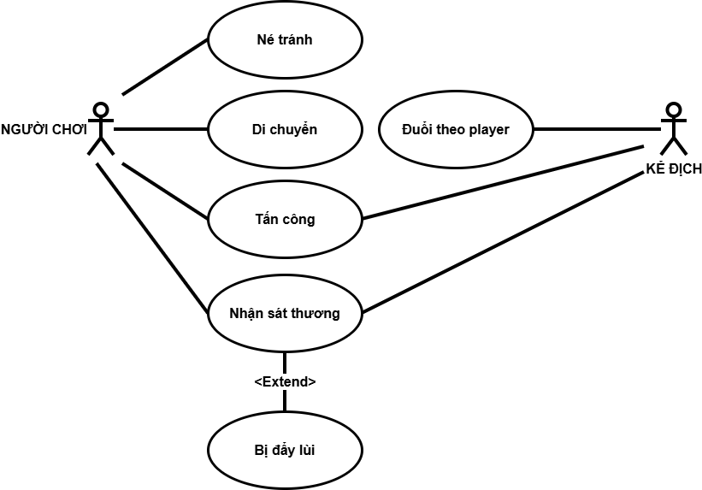
Hình 3.1 Sơ đồ use case di chuyển và chiến đấu
Biểu đồ trên cho thấy player có thể thực hiện các hành động như di chuyển, né tránh và tấn công quái vật, cũng như có thể nhận sát thương và quái vật cũng có thể di chuyển đuổi theo người chơi đòn tấn công, khi bị người chơi gây sát thương, quái vật sẽ nhận sát thương và trong một số trường hợp có thể bị đẩy lùi khỏi vị trí hiện tại.
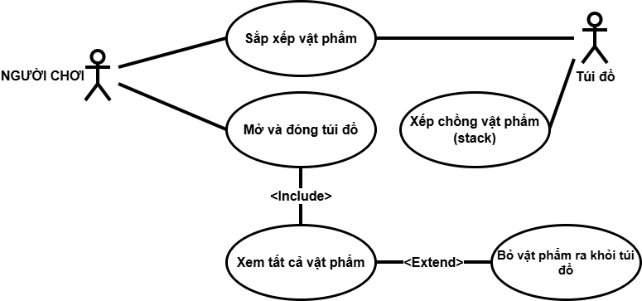
Hình 3.2 Sơ đồ use case hệ thống túi đồ
Người chơi có thể mở hoặc đóng túi đồ để xem toàn bộ vật phẩm trong túi đồ, người chơi có thể sắp xếp vật phẩm để việc tìm kiếm và sử dụng trở nên thuận tiện hơn. Hệ thống cũng hỗ trợ chức năng xếp chồng vật phẩm nhằm tối ưu không gian lưu trữ. Khi cần thiết, người chơi có thể loại bỏ vật phẩm khỏi túi đồ.
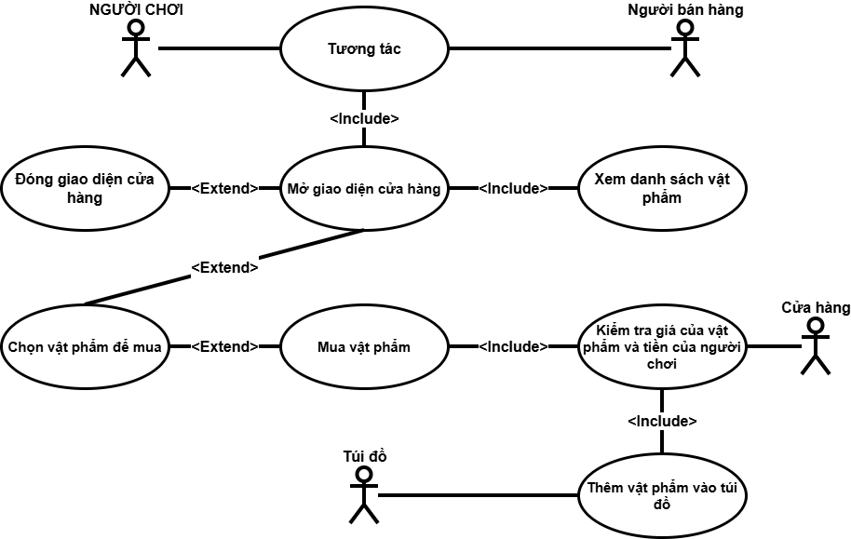
Hình 3.3 Sơ đồ use case hệ thống cửa hàng
Khi người chơi tương tác với NPC bán hàng để mở giao diện cửa hàng lên thì có thể xem danh sách các vật phẩm đang được bán, khi quyết định mua một món đồ, đối tượng cửa hàng sẽ kiểm tra giá của vật phẩm và số tiền hiện có của người chơi để đảm bảo giao dịch hợp lệ. Nếu đủ điều kiện, vật phẩm sẽ được bên túi đồ xử lý thêm vào túi đồ của người chơi. Sau khi hoàn tất, người chơi có thể đóng giao diện cửa hàng.
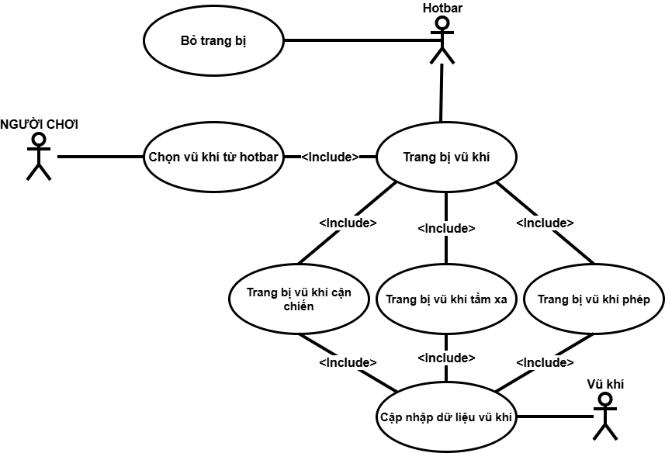
Hình 3.4 Sơ đồ hệ thống trang bị và bỏ trang bị vũ khí
Người chơi chọn một vũ khí từ thanh hotbar, sau đó hệ thống hotbar sẽ tự động thực hiện thao tác trang bị vũ khí với việc hỗ trợ nhiều loại vũ khí khác nhau như vũ khí cận chiến, vũ khí tầm xa và vũ khí phép thuật. Mỗi khi người chơi trang bị một loại vũ khí, dữ liệu liên quan đến vũ khí sẽ được cập nhật để đồng bộ với trạng thái nhân vật. Toàn bộ quá trình này thể hiện cách người chơi thay đổi và sử dụng các loại trang bị nhằm phục vụ cho nhiều phong cách chiến đấu khác nhau.
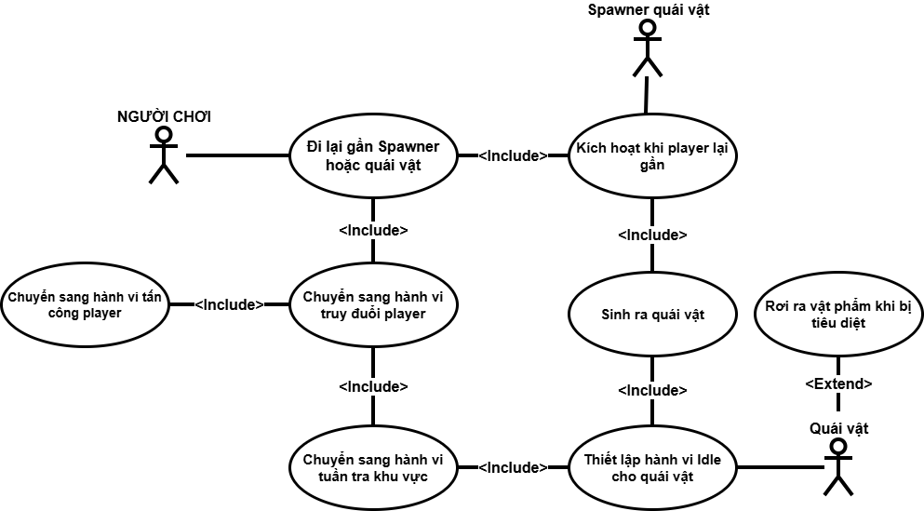
Hình 3.5 Sơ đồ use case hệ thống sản sinh và thiết lập hành vi của quái vật
Biểu đồ trên thể hiện vòng đời hoạt động của quái vật và cơ chế chuyển đổi trạng thái hành vi của quái. Khi không phát hiện người chơi, quái vật sẽ ở trạng thái nhàn rỗi và tuần tra trong khu vực được chỉ định. Khi người chơi tiến lại gần hoặc xuất hiện trong phạm vi phát hiện, quái vật được kích hoạt và sinh ra trong thế giới trò chơi. Sau đó, quái sẽ chuyển sang trạng thái truy đuổi người chơi, từ đó có thể tiếp tục chuyển sang trạng thái tấn công khi khoảng cách đủ gần. Nếu người chơi rời khỏi phạm vi phát hiện, hệ thống sẽ đưa quái vật trở về trạng thái tuần tra hoặc nhàn rỗi. Ngoài ra, khi bị tiêu diệt, quái vật có khả năng làm rơi vật phẩm như một phần thưởng dành cho người chơi.

Thiết kế đồ họa

Nhân vật

Hình 3.6 Thiết kế nhân vật player
Đây là nhân vật mà người chơi sẽ điều khiển xuyên suốt quá trình chơi, từ điều khiển di chuyển, tương tác với đối tượng, giao diện và chiến đấu với quái vật của người sẽ được thực hiện thông qua nhân vật này.
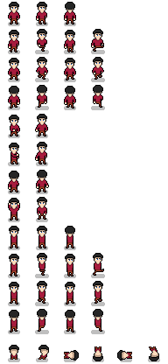
Hình 3.7 Thiết kế hoạt ảnh chuyển động cho player

Hình ảnh chứa toàn bộ khung hình của từng chuyển động của player, có tất cả 13 animation tương ứng với 13 hàng trong hình với tên lần lược là, với mỗi animation có từ 2 tới 6 khung hình tùy theo animation.

Hình 3.8 Thiết kế nhân vật kẻ địch slime
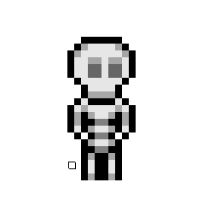
Hình 3.9 Thiết kế nhân vật kẻ địch người xương
Ở hình 3.8 và hình 3.9 là hai kẻ địch cơ bản của game, kẻ địch đầu tiên là slime sẽ đảm nhận vai trò là con quái khởi đầu cho game, có độ gây khó không cao, tiếp đó là tới con quái thứ 2 là người xương sẽ có cấp độ gây khó cao một chút cho người chơi.


Hình 3.10 Thiết kế nhân vật Người bán hàng
Nhân vật người bán hàng là nhân vật mà player sẽ tương tác khi muốn mua đồ từ giao diện cửa hàng.

Môi trường
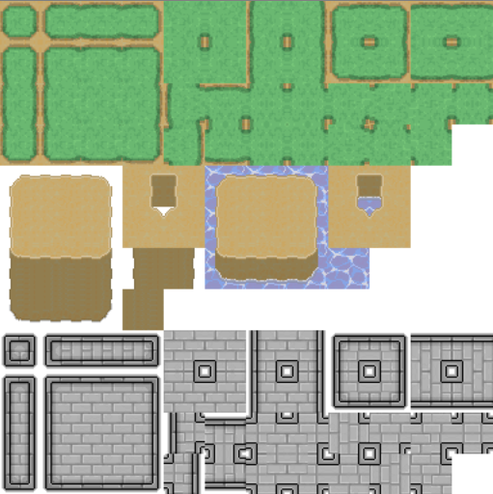
Hình 3.11 Thiết kế các tileset môi trường
Ở trên là các ô gạch để làm mặt đấy nơi player có thể đứng lên và di chuyển, có tất cả 4 lại ô gạch là nước, cỏ, đất và đườngs.

Hình 3.12 Thiết kế đối tượng cây
Đối tượng cây là đối tượng mà player có thể tác động vào để thu thập được các vật phẩm rơi ra từ nó, các vật phẩm này sau đó sẽ có thể được player sử dụng với nhiều mục đích khác nhau tùy theo ý muốn của player.

Hình 3.13 Thiết kế đối tượng đuốc
Đối tượng đuốc dùng để tạo ra anh sáng vào môi trường ban đêm để player có thể nhìn trong bống tối một cách tốt hơn, đồng thời cũng giúp tạo cho game thêm phần đẹp mắt về mặt hiệu ứng đồ họa.

Hiệu ứng

Hình 3.14 Thiết kế hiệu ứng nổ

Hình 3.15 Thiết kế hiệu ứng nhát chém (slash)

Vật phẩm

Hình 3.16 Thiết kế vật phẩm kiếm


Hình 3.17 Thiết kế vật phẩm cung
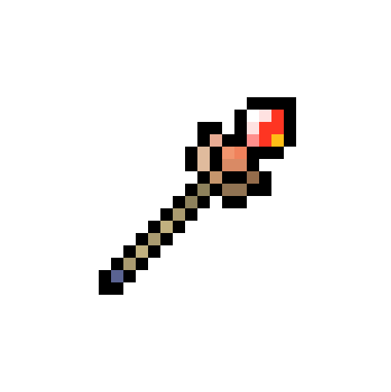
Hình 3.18 Thiết kế vật phẩm trượng phép

Hình 3.19 Thiết kế vật phẩm bình thuốc hồi phục máu

Hình 3.20 Thiết kế vật phẩm bình thuốc hồi phục mana

Vật thể bay

Hình 3.21 Thiết kế vật thể bay mũi tên (arrow)

Hình 3.22 Thiết kế vật thể bay quả cầu lửa (fireball)

Giao diện
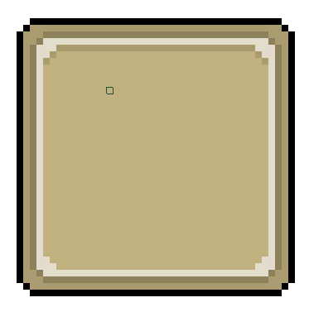
Hình 3.23 Thiết kế giao diện ô chứa vật phẩm (slot)


Hình 3.24 Thiết kế giao diện ô để bỏ vật phẩm đi (trash slot)

Hình 3.25 Thiết kế giao diện ô được chọn (select slot)

Hình 3.26 Thiết kế giao diện nền bên dưới các ô (background panel)

Hình 3.27 Thiết kế giao diện nút tương tác

Hình 3.28 Thiết kế giao diện thanh máu của player

Hình 3.29 Thiết kế giao diện thanh mana của player

Hình 3.30 Thiết kế giao diện thanh thể lực của player

Kết quả nghiên cứu

Dữ liệu thử nghiệm

Bình thuốc hồi máu
Bảng 4.1 Dữ liệu của vật phẩm bình thuốc hồi máu
Tên thuộc tính | Kiểu dữ liệu | Giá trị gán | Mô tả chi tiết
id | String | health_poiton | Mã định danh duy nhất của vật phẩm (dùng để quản lý trong code).
name | String | bình thuốc hồi máu | Tên hiển thị của vật phẩm trên giao diện người dùng.
icon | Texture2D |  | Hình ảnh đại diện (Sprite) của vật phẩm trong kho đồ và hotbar.
max_stack | int | 64 | Số lượng tối đa của vật phẩm này có thể xếp chồng trong một ô đồ.
world_scale | float | 0.5 | Tỷ lệ phóng to/thu nhỏ của vật phẩm khi rơi ra môi trường thế giới.
type | Enum | CONSUMABLE | Phân loại nhóm vật phẩm: CONSUMABLE (Tiêu hao), MATERIAL (Nguyên liệu), WEAPON (Vũ khí), ARMOR (Giáp).
Price | int | 10 | Định nghĩa giá trị của vật phẩm

Bình thuốc hồi mana
Bảng 4.2 Dữ liệu của vật phẩm bình thuốc hồi mana
Tên thuộc tính | Kiểu dữ liệu | Giá trị gán | Mô tả chi tiết
id | String | mana_poiton | Mã định danh duy nhất của vật phẩm (dùng để quản lý trong code).
name | String | bình thuốc hồi mana | Tên hiển thị của vật phẩm trên giao diện người dùng.
icon | Texture2D |  | Hình ảnh đại diện (Sprite) của vật phẩm trong kho đồ và hotbar.
max_stack | int | 64 | Số lượng tối đa của vật phẩm này có thể xếp chồng trong một ô đồ.
world_scale | float | 0.5 | Tỷ lệ phóng to/thu nhỏ của vật phẩm khi rơi ra môi trường thế giới.
type | Enum | CONSUMABLE | Phân loại nhóm vật phẩm: CONSUMABLE (Tiêu hao), MATERIAL (Nguyên liệu), WEAPON (Vũ khí), ARMOR (Giáp).
Price | int | 10 | Định nghĩa giá trị của vật phẩm

Vũ khí cận chiến
Bảng 4.3 Dữ liệu vũ khí cận chiến
Tên thuộc tính | Kiểu dữ liệu | Giá trị gán | Mô tả chi tiết
damage | float | 40.0 | Chỉ số sát thương gốc của vũ khí.
weapon_texture | Texture2D |  | Hình ảnh của vũ khí khi nhân vật cầm trên tay.
attack_behavior | Resource | MeleeAttack | Đoạn mã xử lý hành vi tấn công đặc trưng khi vũ khí được kích hoạt.

Vũ khí tầm xa
Bảng 4.4 Dữ liệu vũ khí tầm xa
Tên thuộc tính | Kiểu dữ liệu | Giá trị gán | Mô tả chi tiết
damage | float | 40.0 | Chỉ số sát thương gốc của vũ khí.
weapon_texture | Texture2D |  | Hình ảnh của vũ khí khi nhân vật cầm trên tay.
attack_behavior | Resource | RangedAttack | Đoạn mã xử lý hành vi tấn công đặc trưng khi vũ khí được kích hoạt.

Vũ khí phép thuật
Bảng 4.5 Dữ liệu của vũ khí ma thuật
Tên thuộc tính | Kiểu dữ liệu | Giá trị gán | Mô tả chi tiết
damage | float | 160.0 | Chỉ số sát thương gốc của vũ khí.
weapon_texture | Texture2D |  | Hình ảnh của vũ khí khi nhân vật cầm trên tay.
attack_behavior | Resource | MagicAttack | Đoạn mã xử lý hành vi tấn công đặc trưng khi vũ khí được kích hoạt.

Kết quả thực nghiệm
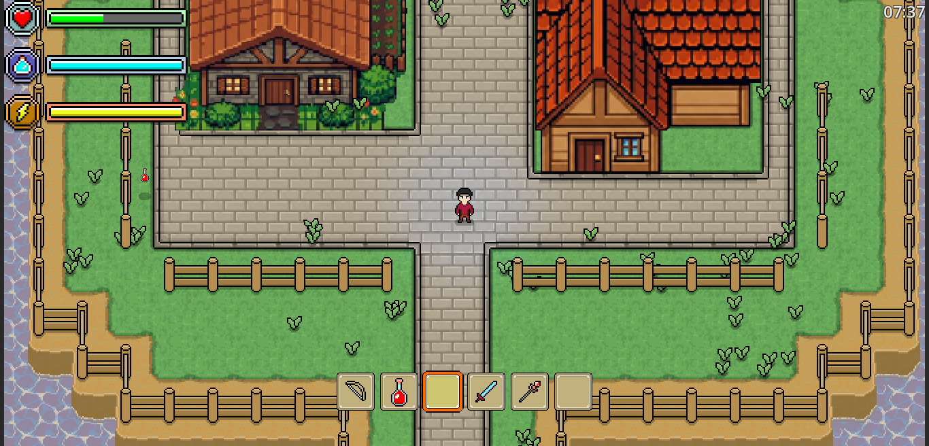
Hình 4.1 Giao diện khi game
Lúc vừa mới bắt đầu game thì người chơi sẽ được đưa vào buối cảnh một khu vục nhỏ trong game với nhân vật trung tâm điều khiển chính là player, người chơi sẽ thấy những thứ đầu tiên như mặt đất, cỏ cây, đường xá, bãi cỏ, hàng rào và các ngôi nhà xung quanh.
Bên cạnh đó các góc bên phải, bên trái và bên dưới player sẽ là các giao diện cho người chơi biết về trạng thái của player, thời gian trong game và các ô (Slot) trang bị nhanh.
Khi người chơi di chuyển xung quanh bản đồ thì camera sẽ lập tức di chuyển theo để theo dõi player xuyên suốt quá trình chơi, để người chơi có thể quan sát.
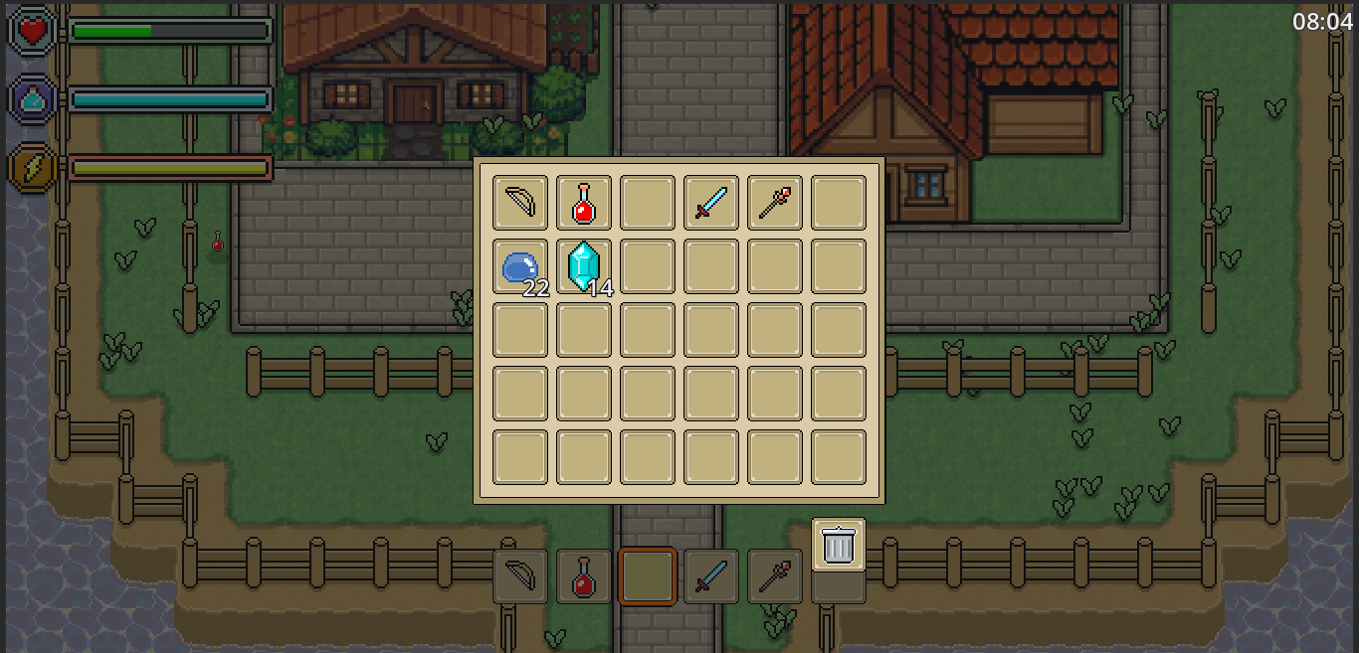
Hình 4.2 Giao diện túi đồ (Inventory)
Khi người dùng bấm phím E thì lập tức giao diện túi đồ (Inventory) sẽ hiện ra nằm ngay giữa màn hình người chơi, bốc cục của giao diên bao gồm 1 nền background hình vuông nằm ở giữa, bên trong nó là các ô (Slot) chứa vật phẩm được trải rộng ra với kích thước 6 x 5, ở phía dưới cùng góc phải của túi đồ sẽ có một ô thùng rác (Trash slot), dùng để vứt vật phẩm ra ngoài môi trường.
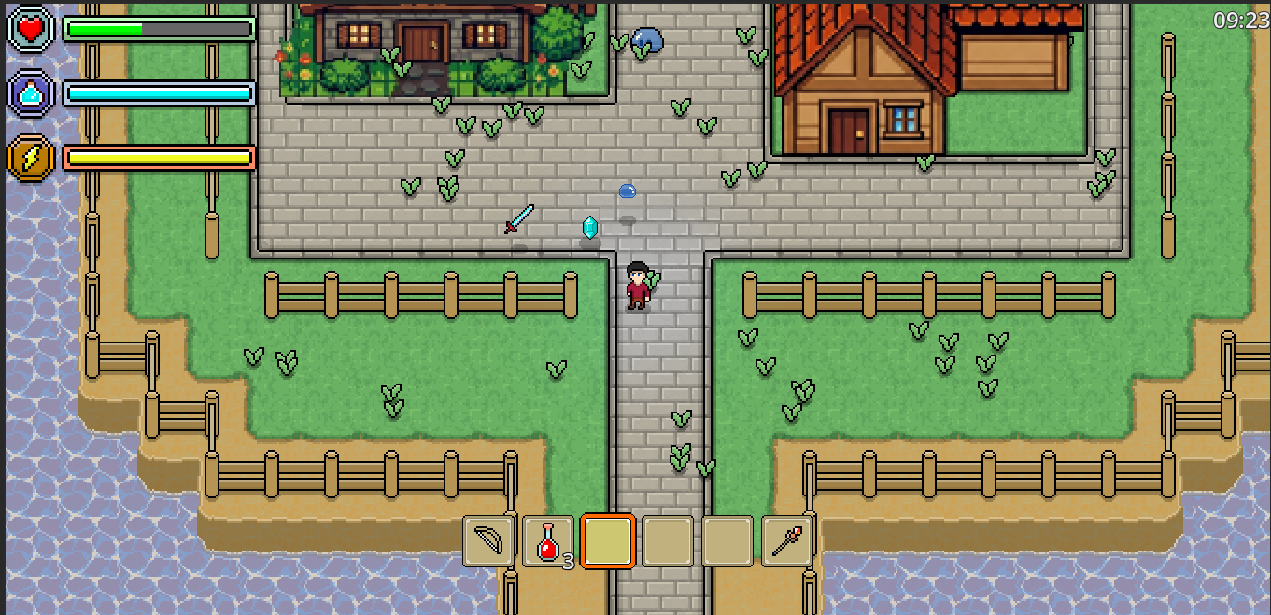
Hình 4.3 Hình ảnh các vật phẩm rơi ra bên ngoài môi trường
Khi người dùng nắm vào kéo các vật phẩm muốn vứt vào ô thùng rác (Trash slot) thì các vật phẩm sau đó sẽ được xóa ra khỏi túi đồ và spawn vào thế giới.
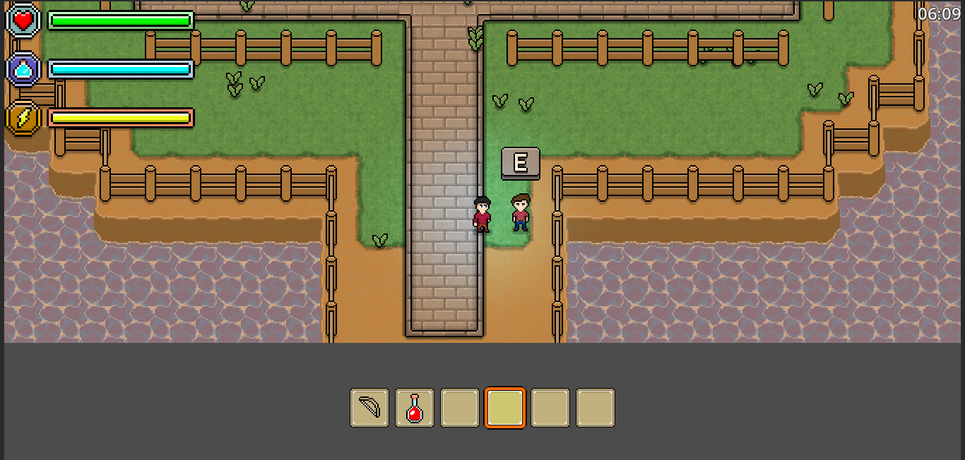
Hình 4.4 Player tương tác với NPC bán hàng
Khi người dùng điều khiển player đi tới gần một nhân vật NPC bán hàng thì lập tức trên đầu NPC đó sẽ hiển thị một gợi ý nhắc nhở người dùng bấm phím E để mở giao diện cửa hàng lên để bắt đầu mua vật phẩm.
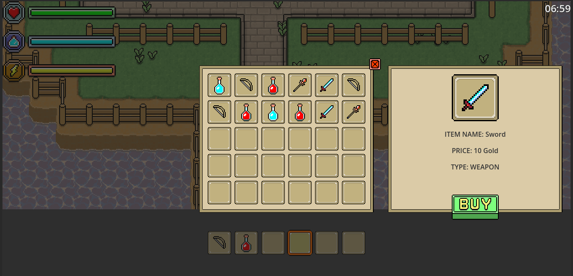
Hình 4.5 Giao diện cửa hàng
Khi giao diện cửa hàng được mở lên thì bố cục của nó cũng là một nền background nằm ở giữa với các ô (Slot) chứa vật phẩm trải rộng ra kích thước 6 x 5, khi bấm vào các ô (Slot) này thì nó sẽ hiển thị thông tin chi tiết vật phẩm và ô (Slot) đó đang chứa, thông tin chi tiết như icon vật phẩm, tên vật phẩm, loại vật phẩm và mức giá nằm ở gốc phải và giữa màn hình, kèm theo là nút để xác nhận mua vật phẩm.

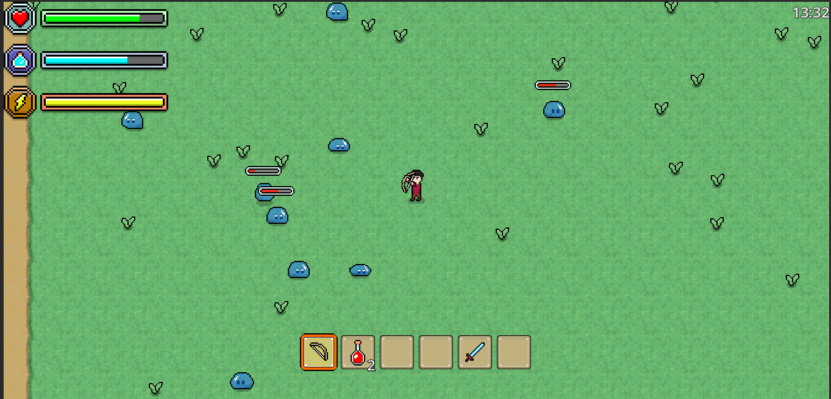
Hình 4.6 Player và quái vật chiến đấu với nhau
Khi chiến đấu với quái vật thì người dùng sẽ liên tục di chuyển và tránh nè bằng cách nhấn nút space để player thực hiện động tác né (Dodge) về một hướng một cách nhanh chóng để tránh đòn tấn công từ quái, và chuyển đổi qua lại các loại vũ khí trên thanh hotbar nằm ở gốc dưới và giữa màn hình để tấn công ngược lại quái hoặc chuyển sang vật phẩm tiêu thụ như bình hồi máu hoặc bình hồi mana để hồi phục các chỉ số nhân vật.

Kết luận và hướng phát triển

Kết luận
Đồ án tập trung nghiên cứu và xây dựng một trò chơi thuộc thể loại 2D Top-down RPG hoàn chỉnh trên nền tảng Godot Engine 4.6 đã đạt được những kết quả sau:
- Có được hệ thống được thiết kế theo mô hình kiến trúc phân lớp chuẩn mực, tách biệt rõ ràng giữa tầng dữ liệu, tầng xử lý và tầng giao diện người dùng.
- Áp dụng mô hình Finite State Machine (FSM) để quản lý hành vi của enemy, các hành vi cơ bản bao gồm đứng yên (Idle), đi tuần tra (Patrol), truy đuổi (Chase), tấn công (Attack), nhận sát thương (Hit), được chuyển đổi mượt mà, đảm bảo tính tuần tự và logic cao.
- Hệ thống chiến đấu linh hoạt, tích hợp đa dạng hóa lối chơi với 03 loại vũ khí chính là vũ khí cận chiến (Melee), vũ khí tầm xa (Ranged) và vũ khí Phép thuật (Magic), mỗi loại đều được thiết lập các hành vi tấn công khác nhau.
- Xây dựng cơ chế né đòn (Dodge) và tiêu tốn thể lực (Stamina) kèm theo hệ thống Hotbar (6 slots) quản lý nhanh các vật phẩm vũ khí, vật phẩm tiêu hao và hệ thống Túi đồ (Inventory) có không gian là 30 ô (Slot) chứa vật phẩm.
- Tích hợp hệ thống phân phối phần thưởng ngẫu nhiên (Loot system) để khi các con quái bị tiêu diệt sẽ rớt vật phẩm theo một tỷ lệ đã thiết lập từ trước.
- hệ thống mô phỏng chu kỳ thời gian (Day/Night cycle) 24 giờ, cùng các cơ chế tương tác mua bán vật phẩm cơ bản với NPC tạo chiều sâu cho gameplay.

Hạn chế
Mặc dù nền tảng kiến trúc được xây dựng khá vững chắc, hệ thống vẫn còn tồn tại một số hạn chế kỹ thuật cần được khắc phục:
- Về phần Giao diện, Hệ thống túi đồ (Inventory) còn sơ khai, chưa hỗ trợ phân loại (Sort/Filter) và chưa có các ô (Slot) trang bị chuyên dụng, hệ thống cửa hàng mua đồ vẫn chưa hỗ trợ cho phép player bán vật phẩm.
- Hệ thống kẻ địch hiện tại mới chỉ hoàn thiện được 2 loại kẻ địch của player là Slime và Người Xương game chưa hỗ trợ các cơ chế phòng thủ
- Hệ thống thiếu cơ chế tự động dọn dẹp các vật thể bay như đạn/phép, thiếu tính năng ẩn các thực thể ngoài màn hình gây ra tình trạng giảm hiệu năng.
- Mã nguồn còn tồn tại nhiều giá trị cố định chưa được định nghĩa (Magic numbers), đồng thời thiếu cơ chế bắt lỗi ngoại lệ (Error handling) cho các tham chiếu rỗng (Null reference), dễ dẫn đến tình trạng crash ứng dụng.

Hướng phát triển
Thiết kế và tích hợp thêm các chủng loại kẻ địch mới và cấu hình hệ thống âm thanh (SFX) cơ bản cho các tương tác trong game.
Tiến hành tái cấu trúc lại mã nguồn, chuyển đổi toàn bộ các hằng số cứng thành các biến gán dữ liệu để tăng tính linh hoạt khi thiết lập các thông số cho game và làm cho việc bảo trì trở nên dễ dàng hơn.
Xây dựng thêm tính năng hỗ trợ phân loại (Sort/Filter) trong túi đồ (Inventory) và thêm vào các ô (Slot) trang bị chuyên dụng, tích hợp cơ chế bán đồ vào hệ thống cửa hàng của NPC bán hàng.

DANH MỤC TÀI LIỆU THAM KHẢO
[1] | A. M. v. c. đ. G. Juan Linietsky, "Godot Docs," 2014. [Online]. Available: https://docs.godotengine.org/en/stable/.
[2] | S. Maglione, "How to create a Pixel Art Tileset - Complete Guide," 2025 . [Online]. Available: https://www.sandromaglione.com/articles/how-to-create-a-pixel-art-tileset-complete-guide.
[3] | "Welcome to the Krita 5.3 Manual," [Online]. Available: https://docs.krita.org/en/.

